Муниципальное бюджетное дошкольное образовательное учреждение
«Детский сад №10 с.Октябрьское»

УТВЕРЖДАЮ
Заведующая МБДОУ
«Детский сад №10 с.Октябрьское»

Каргиева З.Б.

Конспект
открытого занятия
во второй группе раннего возраста
«Маленькие чистюли»

Воспитатель: Музаева Ф.Г.

ноябрь 2022 г.
Цель: Формирование у детей начальных представлений о здоровом образе жизни. Формировать потребность в соблюдении навыков гигиены и опрятности в повседневной жизни; продолжать развивать умение различать и называть органы чувств (нос, уши, глаза, расширять представления об их роли в организме и о том, как их беречь и ухаживать за ними; расширять представления о полезных продуктах для здоровья человека;
воспитывать у детей желание всегда быть красивыми, чистыми, аккуратными.

Материалы к занятию: кувшин с водой, тазик, полотенце, расчёска, зеркало, зубные щетки, игра «Собери расческу», гуашь, ватные палочки, «полотенце» из бумаги.

Ход занятия
Дети с воспитателем образуют круг. Выполняется подвижная игра с речевым сопровождением "Мы проснулись рано утром". Воспитатель показывает движения, читает стихотворение, дети повторяют движения вслед за педагогом.
Мы проснулись рано утром,
Потянулись бодро, шумно.
Чтобы сон ушёл, зевнули,
Головой слегка тряхнули.
Разбудил нас бег на месте.
К ванне побежали вместе.
Умывались и плескались.
Зубы вычистить пытались.
Причесались аккуратно.
Приоделись все опрятно.
В детский сад пришли опять
Будем весело играть.
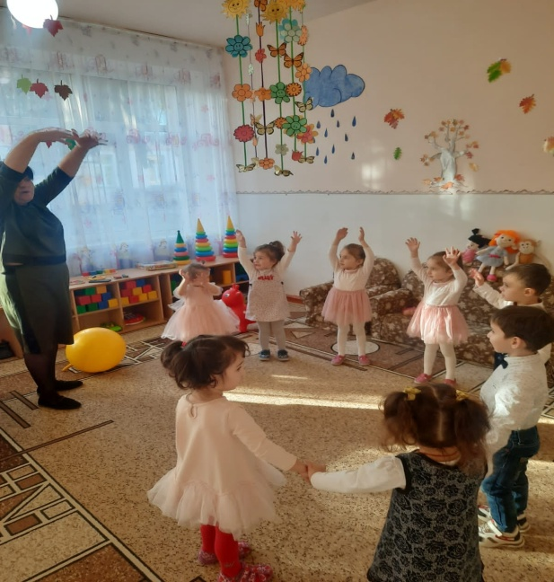

(Дети выполняют движения соответственно тексту)
Воспитатель: Вот какие молодцы, ребята, чистые и аккуратные. А сейчас садитесь тихонько на стульчики. (Дети садятся)
Раздается стук в дверь. Появляется Грязнуля.
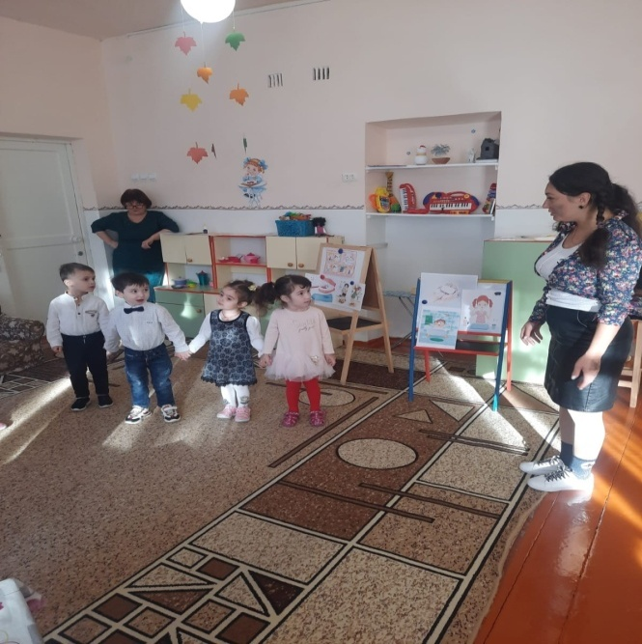
Воспитатель: Посмотрите, ребята, к нам в группу пришла новая девочка. Но какая, же она грязная!
Ах ты, девочка чумазая,
Где ты руки так измазала?
Черные ладошки;
На локтях – дорожки.
Ах ты, девчка чумазая,
Где ты носик так измазала?
Кончик носа черный,
Будто закопчённый.
Воспитатель: Ребята, мы можем принять в нашу группу такую девочку?
Дети: Нет. Не можем.
Воспитатель: А почему?
Дети: Потому что она очень грязная.
Воспитатель: Вы правы. девочка пришла в группу такой грязной, что мы не можем её принять. К нам в детский сад ходят только чистые и аккуратные дети. Правда, ребята?
Дети: Да. Правда. В садик ходят чистые ребята.
Воспитатель: (Обращается к Грязнуле) Ответь, пожалуйста, почему ты пришла в детский сад с грязными руками? (делает вид, что Грязнуля что-то шепчет ей на ухо). Что? Ты не умеешь мыть руки?
Ребята, мне жалко эту девочку, её никто не научил умываться. Как же мы сможем ей помочь?
Дети: (Примерные ответы детей) Помыть ей руки. Надо научить её мыть руки.
Воспитатель: Давайте, ребята, мы все вместе научим её мыть руки, умываться, и тогда наша Грязнуля станет Чистюлей. Согласны?
Дети: Согласны. Поможем.
Физкультминутка «Умываемся»
Водичка, водичка
Умой моё личико.
Чтобы глазки блестели,
Чтобы щёчки краснели,
Что смеялся роток
И кусался зубок.

Воспитатель: А как вы думаете, что нам понадобится для того, чтобы научить Грязнулю умываться?
Дети: Вода, мыло, полотенце).

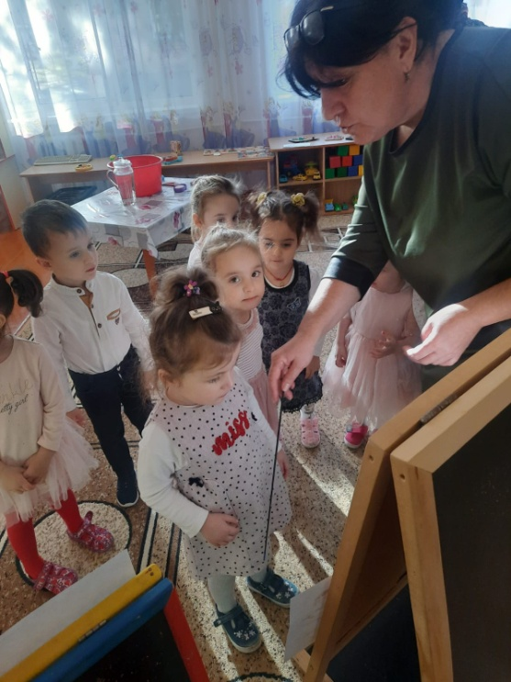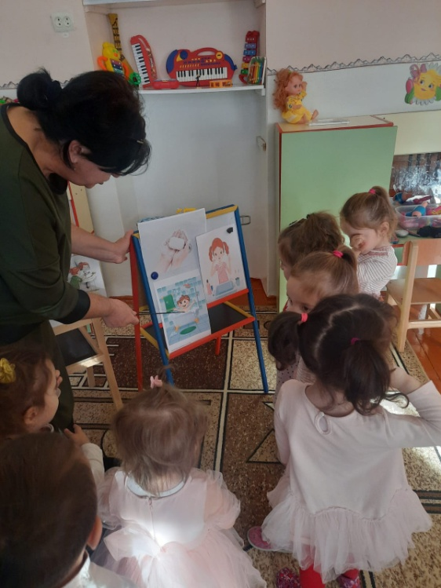

(Кувшин с водой, мыло, полотенце заранее приготовлены и накрыты салфеткой. После того, как дети ответили, воспитатель убирает салфетку и показывает предметы детям)
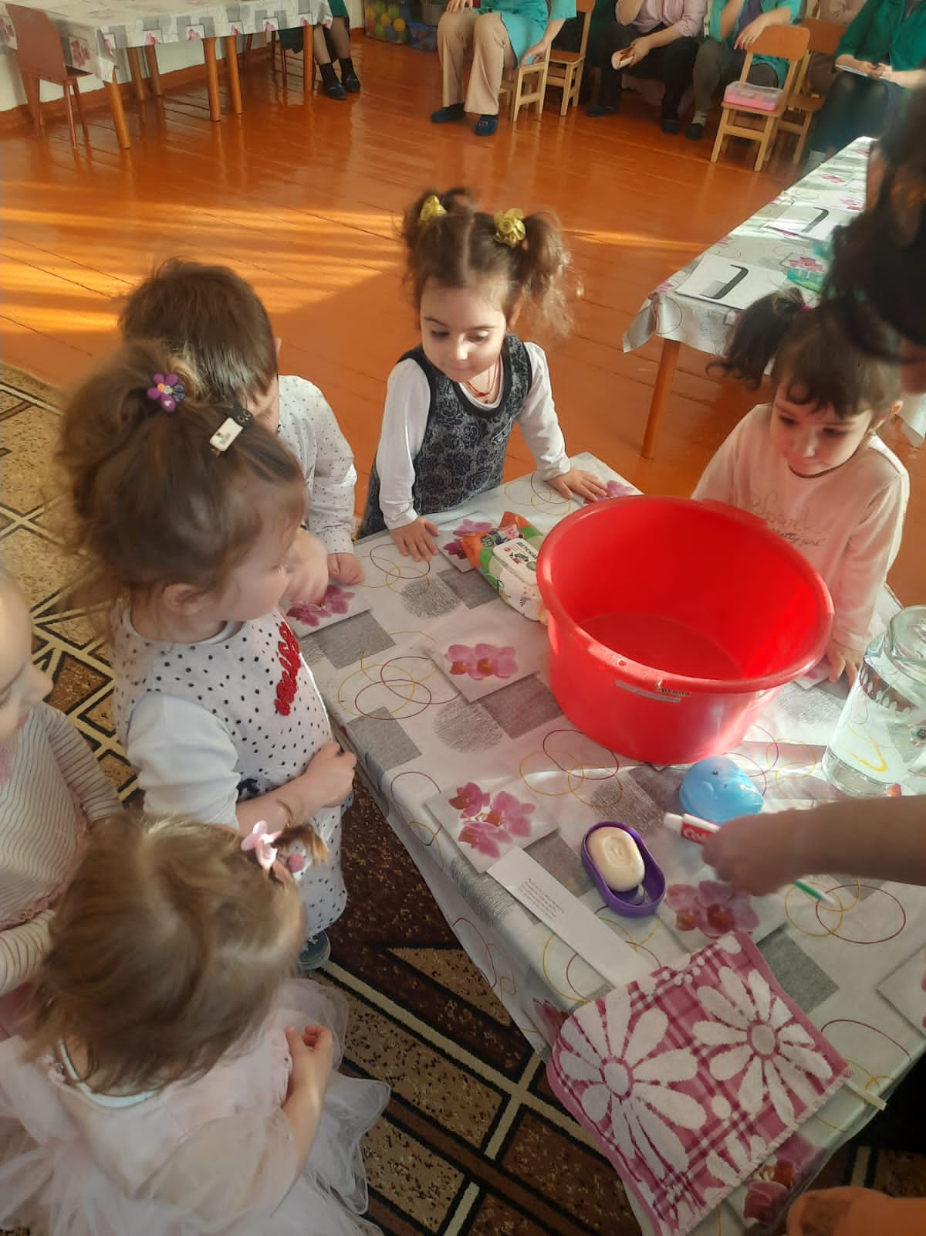
Воспитатель: Давайте представим, что перед нами настоящая раковина с умывальником. Что мы сделаем перед тем, как открыть кран с водой.
Дети: Надо закатать рукава, чтобы не намочить их.
Воспитатель: Правильно, нужно закатать рукава у рубашки или платья.
(Читает потешку и закатывает рукава у рубашки Грязнули)
Руки надо с мылом мыть,
Рукава нельзя мочить.
Кто рукавчик не засучит,
Тот водички не получит.

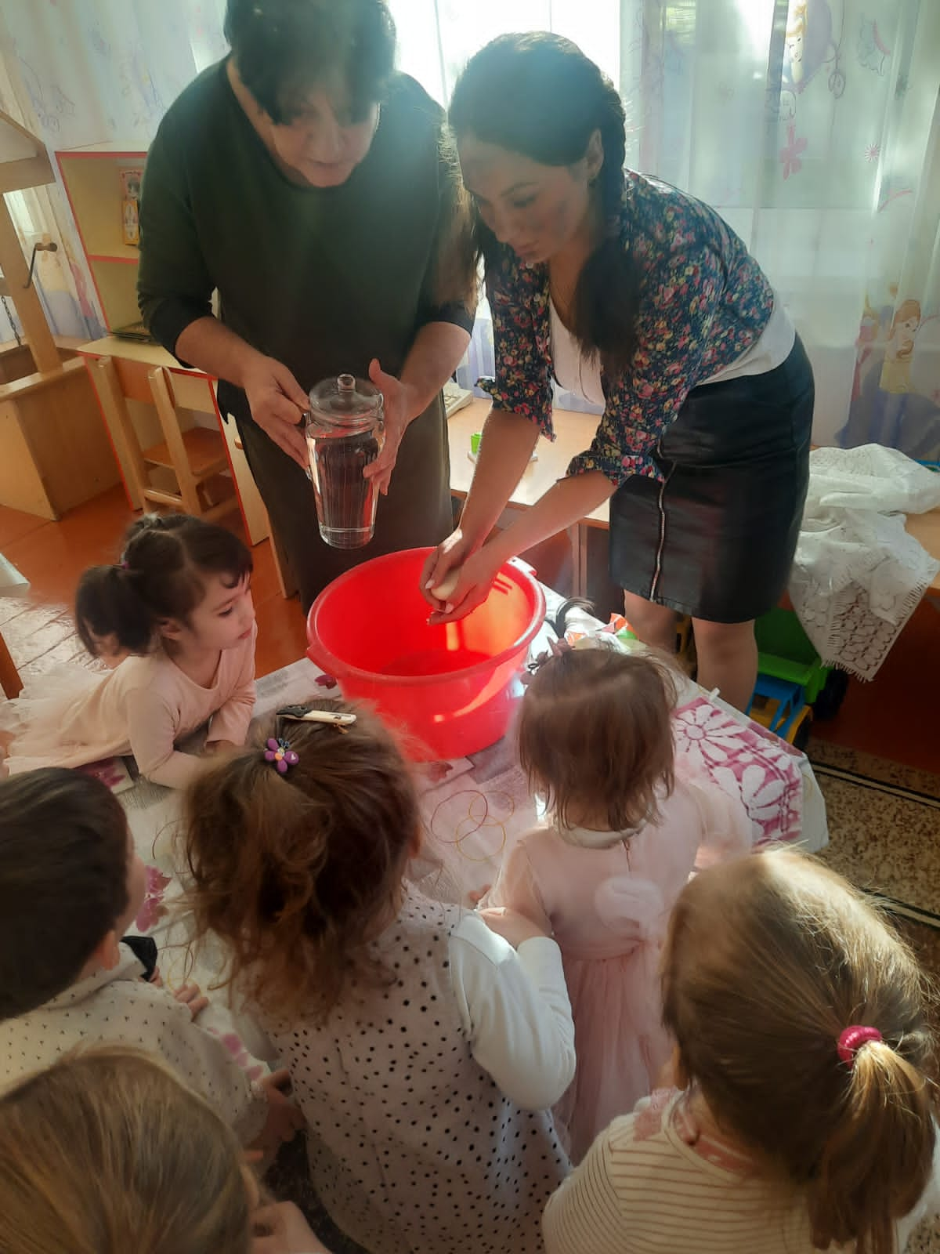

Воспитатель: Рукава закатали, теперь покажем Грязнуле, как надо мыть руки - одна ладошка моет другую.
(Воспитатель просит 2-3 детей помочь умыть Грязнулю.)
Сначала руки смочим водой, потом намылим мылом, потрём одну ладошку о другую. А после этого смываем водой. А теперь, Грязнуля, вымоем твои лицо и глаза!
Грязнуля: Глаза? А зачем их мыть?
Воспитатель: Чтобы они не заболели. Глаза надо беречь, ведь они нам очень нужны.
Грязнуля: Так уж и нужны?
Воспитатель: А давайте проверим, сможем ли мы обойтись без глаз.
Где у вас глаза, осторожно покажите их пальчиками. А теперь закройте глазки (дети закрывают глаза). Что случилось?
Дети: Темно, ничего не видно.
Грязнуля: Ой, я ничего не вижу. Ребята, вы где?
Воспитатель: Вот видишь, Грязнуля, как плохо, когда мы ничего не видим. Вот поэтому надо беречь наши глаза.
Что мы, ребята, делаем каждое утро со своими глазками? (Умываем водой). А если мыло попало в глазки – тщательно промываем их водой.
(Умывают лицо Грязнуле)
Воспитатель: И нос умоем хорошенько! Где Грязнуля, у тебя нос? Ребята, покажите и вы свои носики. Сколько у вас носиков? (один)
(Умывают нос Грязнуле, приговаривая:)
Есть прямые носики,
Есть носики – курносики,
Очень нужен всякий нос
Раз уж он к лицу прирос.
Воспитатель: Ребята, а зачем же нам нужен нос? Чтобы дышать, через нос идет воздух в легкие человека. (Если дети затрудняются, воспитатель помогает им дополнительными вопросами, обобщает их ответы).
Воспитатель Давайте и мы подышим носом. Дышат.
Воспитатель: Нос нужен, чтобы не только дышать, но и различать разные запахи. Вот видите, ребята, оказывается без носа нам не прожить. Поэтому за чистотой своего носа нужно следить. А если начался насморк, то что нужно делать?
Дети: Чистить носик. Сморкаться в свой носовой платок или чистую салфетку.
Воспитатель А где платочек живет? (в кармашке).
Воспитатель: А уши нужно мыть?
Дети: Да. (Моют Грязнуле уши)
Воспитатель: Обязательно надо мыть. Мыть будем аккуратно, чтобы вода не попала в уши.
Вот мы и умыли нашу чумазую девочку, что же нужно теперь сделать? Дети: Вытереть руки и лицо полотенцем.
Теперь лицо, глаза, носик, уши и руки у Грязнули стали чистыми.
Воспитатель: Скажи, Грязнуля, а зубки ты чистил? (вновь делает вид, что Грязнуля что-то шепчет ему на ухо). Ребята, оказывается, Грязнуля не умеет чистить зубы. А, вы, ребята, умеете?
Дети: Умеем.
Грязнуля: Нет, я не умею.
Воспитатель: Давайте научим Грязнулю правильно чистить зубы. Посмотрите, как правильно нужно держать зубную щетку.
Воспитатель: Ребята, покажите свои зубы. Вот какие чистые, да красивые! Вижу, что вы их хорошо почистили. Молодцы! А в следующий раз мы будем учиться правильно, чистить зубы внутри, а только потом с зубной пастой.
Воспитатель: Грязнуля, ты запомнил, как правильно чистить зубы?
Грязнуля: Запомнил. Спасибо, вам ребята. Я обязательно буду каждый день чистить зубы по утрам и вечерам.
Воспитатель: А чтобы зубы были всегда здоровы, о них необходимо еще и заботиться. Больше есть овощей, фруктов, молочных продуктов. Пить молоко и кефир. А сладостей надо кушать немного, чтобы наши зубы не заболели и не разрушались.
Грязнуля: Теперь обязательно буду не только чистить зубы, но и заботиться о них: меньше кушать сладостей, а больше овощей, фруктов и молочных продуктов.
Воспитатель: (Подводит Грязнулю вместе с ребятами к зеркалу.) Ребята, наш Грязнуля уже почти совсем стал похож на Чистюлю, осталось нам только еще его причесать. Что нам понадобится, чтобы причесать его?
Дети: Расческа.
Воспитатель: Ребята, у нас в группе много расчесок, но только они почему-то все сломаны. Давайте, попробуем починить их. (Подходят к столам, где лежат макеты расчесок без зубчиков) Вам, ребята, надо прикрепит все зубчики к расческам. (Дети выкладывают зубчики спичками, воспитатель и Грязнуля помогают им.)
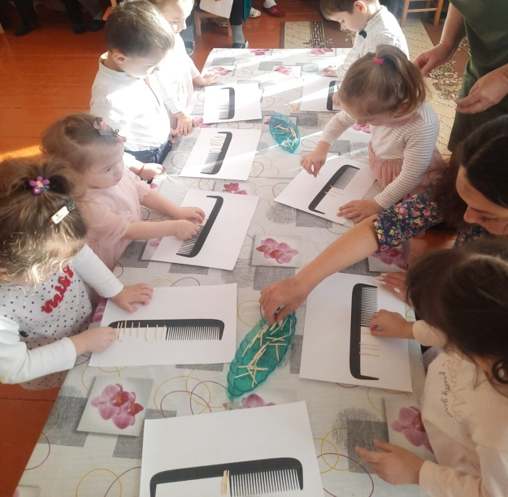
(После выполнения задания дети и воспитатель расчесывают Грязнулю, приглашается ребенок.)
Воспитатель: Чтобы волосы на голове не были спутанными, лежали красиво, их нужно расчесывать расческой: аккуратно, не спеша, сверху вниз.
(Воспитатель и дети имитируют движение с расческой сверху вниз, а приглашенный ребенок расчесывает волосы Грязнуле).
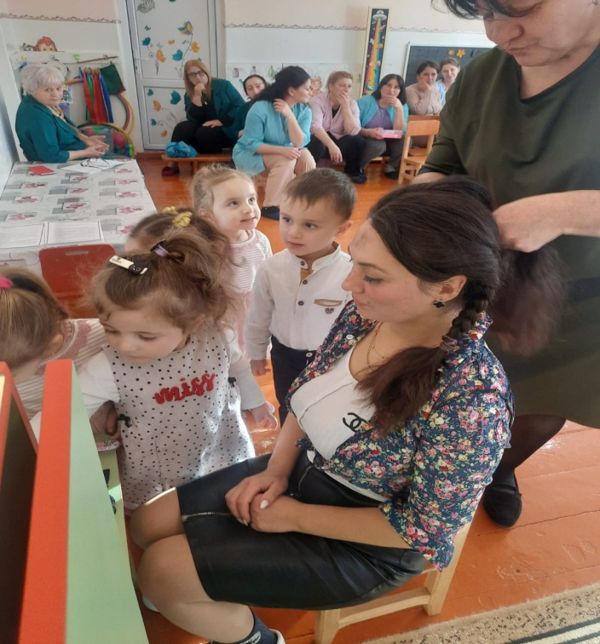
Воспитатель: А теперь полюбуйся на себя в зеркало. Теперь ты чистый, аккуратный, красивый. И мы с ребятами теперь будем называть тебя Чистюлей. Оставайся с нами в нашей группе!
Грязнуля: Спасибо вам, ребята. Я поняла, что надо каждый день следить за своей чистотой и опрятностью - это не только красиво, но и полезно.
Воспитатель: Мы рады, что ты это поняла. Ведь если человек всегда аккуратен и чист, значит, он заботится о своем здоровье. Чистюля, мы с ребятами хотим сделать тебе подарок. Раз ты останешься в нашей группе, тебе, как и всем ребятам, понадобится свое личное полотенце. Вот оно какое! (воспитатель показывает полотенце, сделанное из бумаги).
Воспитатель: Ребята, давайте украсим полотенце для Чистюли, чтобы оно было не просто белым, а с красивым рисунком. (Воспитатель приглашает детей к столам, на которых расположены баночки с гуашевыми красками и ватные палочки. Дети украшают маленькими цветными горошинами полотенце Чистюли.)
Воспитатель: Вот какое полотенце у нас получилось. Тебе нравится Чистюля?
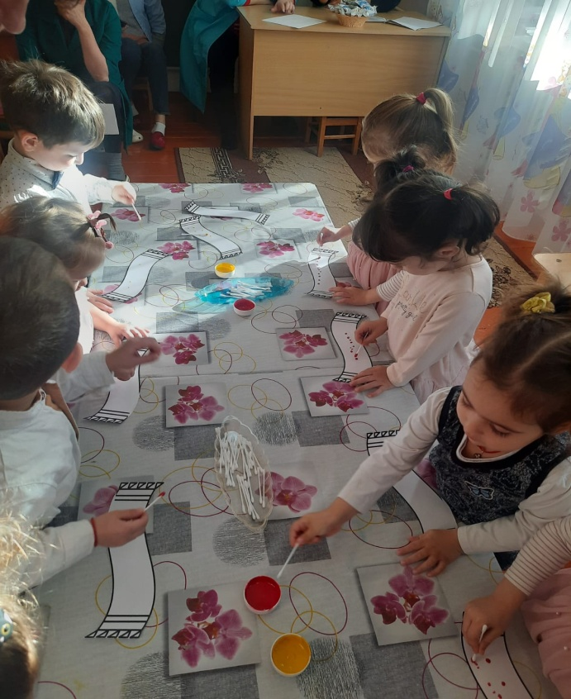

Грязнуля: Очень нравится. Большое спасибо, вам!
Воспитатель: Когда оно подсохнет, мы уберем его в твой шкафчик. Ребята, а вы рады, что в нашей группе появился Чистюля? Теперь мы все вместе будем каждый день заботиться о своем здоровье, и научимся вести здоровый образ жизни. А сейчас нам пора собираться на прогулку. Ведь свежий воздух и веселые подвижные игры тоже очень полезны для нашего здоровья.

